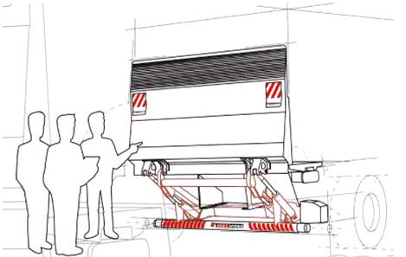

Forfait contrôle HAYON 95€ HT
Car charger ou décharger son camion sans l’aide d’un hayon élévateur, cela n’est ni un gain de temps ni une tâche agréable.
Le Garage FROMENT vous fait profiter de son nouveau forfait, contrôle hayon à 95€ HT.

Soyez conforme à la législation, faites réviser votre hayon en nous appelant au 04.66.20.11.39
* Le contrôle du hayon est une obligation d’après l’article R 233-11 du code du travail.
Soit tous les 6 MOIS.

